202313932KK11

(多选)(2023·广州市天河外国语学校高二期中改编)如图，光滑绝缘细杆与水平面成*θ*角固定，杆上套有一带正电的小球，质量为*m*、带电荷量为*q*，为使小球静止在杆上，可加一匀强电场。所加电场的电场强度为(*g*为重力加速度)(　　)

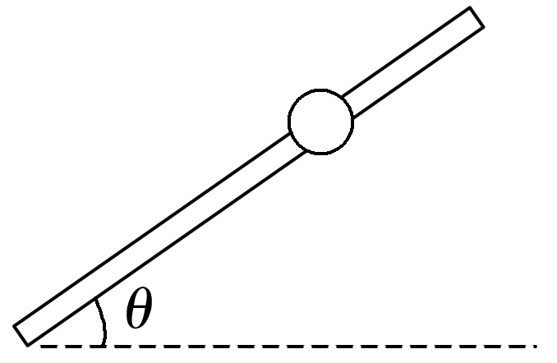

A．垂直于杆斜向上，大小为

B．竖直向上，大小为

C．平行于杆斜向上，大小为

D．水平向右，大小为